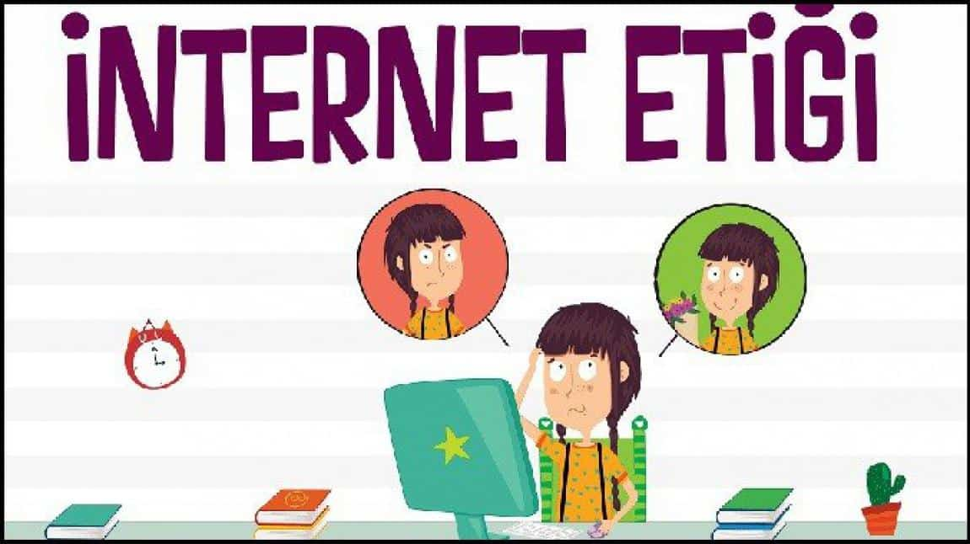
İNTERNET ETİĞİ KURALLARI
Okulumuzda;
- Çevrim içi ortamlar kimseye zarar vermek için kullanılamaz
- Bilgisayar, yalan bilgileri yaymak için ve hırsızlık yapmak için kullanılamaz
- Diğer kullanıcıların dosyalarına izinsiz bir şekilde erişim sağlanamaz
- Bedeli ödenmeyen yazılımlar ve programlar kullanılamaz
- İnternet ortamında uygun olmayan (yasadışı) içerikleri indirilmez, paylaşılmaz veya saklanmaz
- Fikir ve sanat eserleri ile telif hakları ve lisanslama konusunda titiz davranılmalıdır.
- Telif hakkı olan materyallerin lisanssız kopyaları oluşturulmamalı
- Sahibi olunmayan eserler topluluklarla paylaşılmamalıdır.
- Elektronik ortamlara bağlanan cihazlara, sistemlere veya sistemlerde bulunan bilgi kaynaklarına erişim yetkiniz yok ise girilemeyeceği ve kasıtlı olarak sisteme müdahale edilemeyeceği veya işleyişinde değişiklikler yapılamayacağı her zaman hatırda tutulmalıdır.

